Противодействие коррупции
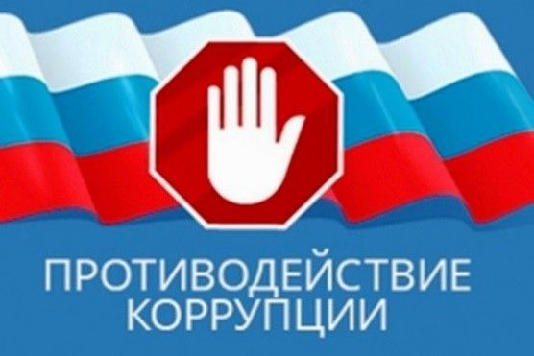
Обращение Министра образования и молодежной политики Свердловской области Юрия Ивановича Биктуганова о нетерпимости к коррупции
Коррупция – это злоупотребление служебным положением, дача взятки, получение взятки, злоупотребление полномочиями, коммерческий подкуп либо иное незаконное использование физическим лицом своего должностного положения вопреки законным интересам общества и государства в целях получения выгоды в виде денег, ценностей, иного имущества или услуг имущественного характера, иных имущественных прав для себя или для третьих лиц либо незаконное предоставление такой выгоды указанному лицу другими физическими лицами; совершение деяний, указанных в подпункте "а" настоящего пункта, от имени или в интересах юридического лица.
Конфликт интересов – это ситуация, при которой личная заинтересованность (прямая или косвенная) лица, замещающего должность, замещение которой предусматривает обязанность принимать меры по предотвращению и урегулированию конфликта интересов, влияет или может повлиять на надлежащее, объективное и беспристрастное исполнение им должностных (служебных) обязанностей (осуществление полномочий).
Под личной заинтересованностью понимается возможность получения доходов в виде денег, иного имущества, в том числе имущественных прав, услуг имущественного характера, результатов выполненных работ или каких-либо выгод (преимуществ) лицом и (или) состоящими с ним в близком родстве или свойстве лицами (родителями, супругами, детьми, братьями, сестрами, а также братьями, сестрами, родителями, детьми супругов и супругами детей), гражданами или организациями, с которыми лицо и (или) лица, состоящие с ним в близком родстве или свойстве, связаны имущественными, корпоративными или иными близкими отношениями.
«Телефон доверия» Министерства образования и молодежной политики Свердловской области по вопросам противодействия коррупции:
(343) 312-00-04 (доб.1)

